Министерство образования Российской Федерации
Муниципальное общеобразовательное учреждение средняя общеобразовательная школа № 47

Возрождение народных ремёсел
(бисерное рукоделие)

(МЕТОДИЧЕСКОЕ ПОСОБИЕ)

Автор - составитель: учитель технологии МОУ СОШ № 47
Сафронова Нина Владимировна

Томск

2009

Своеобразное и индивидуальное лицо культуры
создаётся не путём самоограничений и сохранения
замкнутости, а путём постоянного и требовательного
познания всех богатств, накопленных другими
народами и культурами прошлого.
Д.С. Лихачёв

В Конвенции о правах ребёнка ставится вопрос о приобщении к ценностям народной культуры с колыбели. В документе говориться о том, что образование должно быть основано на воспитании «культурной самобытности, в которой ребёнок проживает, стране его происхождения, и к цивилизациям отличным от его собственной» (стр. 29)
Разрабатывая методику преподавания основ художественного ремесла на уроках технологии, автор ставит перед собой задачу – приобщение обучающихся к народной культуре и её традициям, изучению древних и современных народных ремёсел, развитию интереса к прикладному творчеству, активизации познавательной деятельности и раскрытию творческого потенциала детей.
Художественная обработка различных материалов: ткани, кожи, берёсты, соломки и изготовление изделий из них – стало традицией в работе учителей технологии
МОУ СОШ № 47. Кроме этого, на протяжении 15 лет в программу по технологии включены занятия по бисерному рукоделию: изготовлению шейных украшений и технике ткачества из бисера.
Содержательным стержнем практических занятий является исторический опыт человека, отражённый им в создаваемых предметах быта. При изучении основ художественного ремесла обучающиеся постигают сущность народных традиций своего Края, России, других государств. Уважение к мудрости мастерства – такова цель предлагаемых занятий.
В данной работе вы найдёте попытку автора выделить некоторые темы по основам бисерного рукоделия, которые могут быть предложены для изучения в 5-7 классах и взяты за основу при разработке программ элективных курсов по технологии.
Содержание пособия способствует активному приобретению детьми культурного наследия богатства народных мастеров.
Цель предложенных занятий: приобщение обучающихся (воспитанников) к народной культуре.
Основные задачи:
- способствовать развитию личностной культуры;
- способствовать развитию интереса к прикладному творчеству;
- усвоить терминологию по основам художественного ремесла;
- помочь в определении выбора своей профессиональной и досуговой деятельности.
Пособие основано на единых подходах и принципах:
- развивающий характер обучения;
- обеспечение психологического комфорта ученика;
- формирование адекватной оценки своей деятельности.
Обучение проводится в двух направлениях:
  - усвоение теоретических знаний;
  - формирование практических навыков.
Теоретическая часть проходит в форме бесед, лекций, презентаций.
Практическая часть включает в себя навыки разработки технологического процесса (составление инструкционных и технологических карт) и изготовления изделий и композиций.
Творческий процесс по созданию изделий по мотивам народных умельцев помогает подвести детей к глубокому пониманию смысла декоративно-прикладного искусства, а также самобытности народных промыслов.
Шкатулка. (Соломка) Украшения из берёсты.

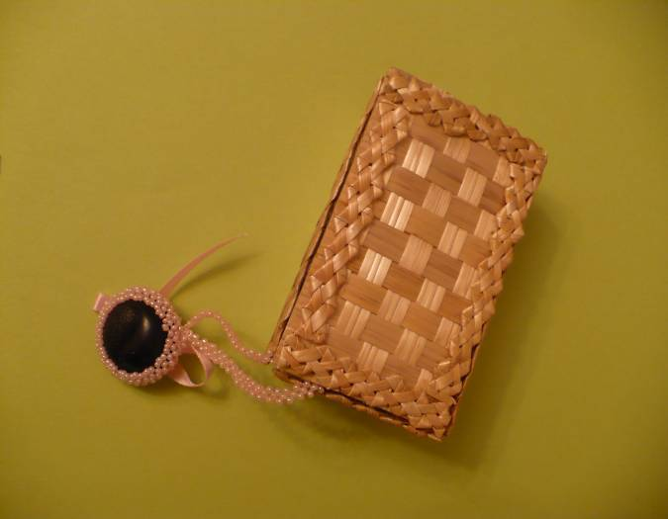
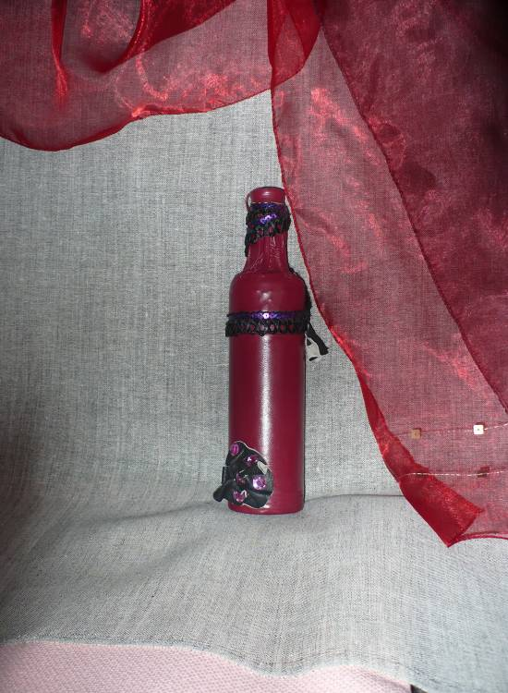
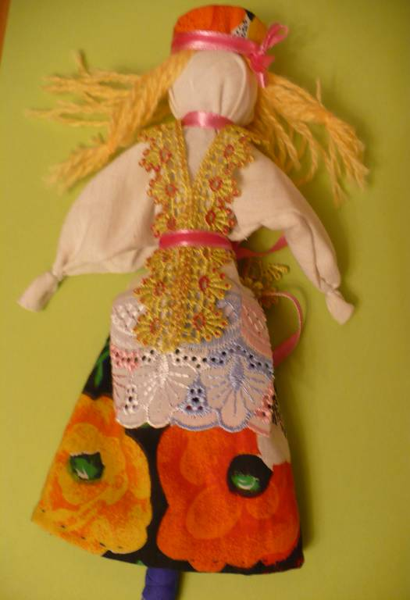
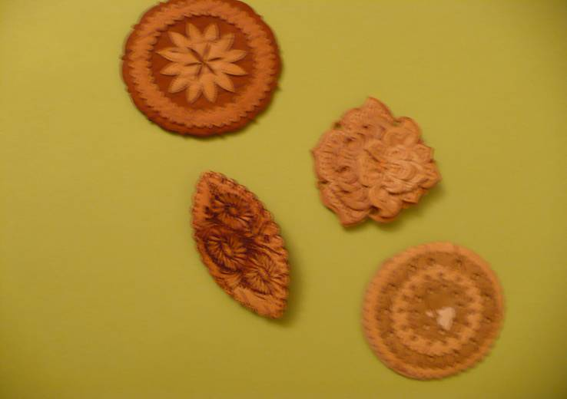

Народная кукла Сосуд (кожа)
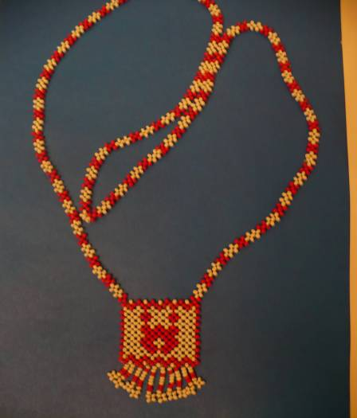
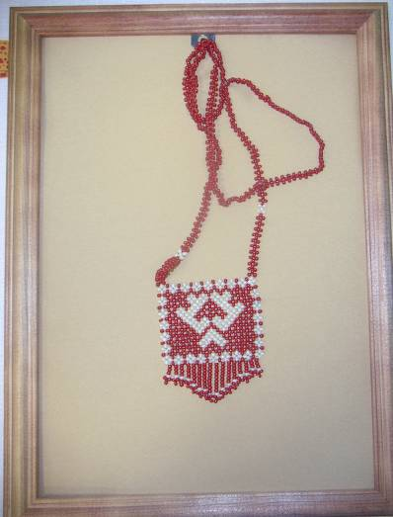

Гайтан «Оленьи рога» Гайтан «Заячьи уши»
Раздел ι. Основы бисерного рукоделия.
I Общие сведения о бисере. Существует легенда о финикийских купцах, которые возили по Средиземному морю груз добытой в Африке природной соды. Однажды они остановились на ночлег на песчаном берегу и стали себе готовить пищу на костре, который обложили большими кусками соды. И поутру в золе обнаружили слиток, который был тверд, как камень, прозрачен как вода и горел огнем на солнце. Принято считать, что стекло появилось 6 тыс. лет назад, а вместе с ним и стеклянные украшения.
Изделия, снизанные из мелких бус известны еще в древнем Египте. Уже в 8-9 веках бисер покорил весь мир.
Центром художественного стеклянного изделия (с 6 в.) была Византия. Через Византию бисер попал в Венецию.
Остров Мурано долгое время был единственным местом, где производили бисер. Секреты технологии строго оберегались.
В 18 в.- богемские мастера освоили производство высококачественного бисера, Каковым он и является в наше время. Начиная с 17 века, в России неоднократно предпринимались попытки организовать бисерное производство. Для этого приглашали итальянских мастеров. Но только Ломоносову удалось организовать в 1750-х годах производство бисера по его оригинальным рецептам. Но уже через 10 лет фабрика была закрыта (1768 году).
И не смотря на это – вышивка и другие бисерные ремесла в 19 веке в России достигли такого совершенства, Что он был назван «золотым веком» русского бисера. В отличие от европейских стран в России изделия из бисера почти не предназначались для продажи. Увлечения бисерными ремеслами было столь значительным в аристократических кругах, что стало неотъемлемой частью культуры и быта России.
Материалы и инструменты:
Бисер – мелкие круглые или многогранные шарики из стекла, керамики, метала, пластмассы, кости со сквозными отверстиями для низания. Рубленный бисер – рубка.
Бусы - отличаются от бисера более крупными размерами, их часто используют в сочетании с бисером.
Стеклярус – трубочки из цветного стекла, встречается витой стеклярус.
Блестки и пайетки – плоские блестящие кружочки или пластинки разной формы с отверстиями для крепежа.
Пуговицы – застежки разнообразной формы, которые могут выполнять роль украшений.
Ракушки – природный материал, который можно использовать при изготовлении украшений из бисера.
Нити – шелковые, армированные (с добавлением лавсана)
Леска – диаметр 0,15 – 0,30
Проволока – диаметр 0,2 – 0,40
Иглы – японские и английские
Застежки – основное правило: оставляйте конец нити не менее 8-10 см (смазать клеем ПВА и продеть несколько бусинок назад).
В качестве застежки можно использовать бусины и петельку из бисера, мелкие булавки, защелки, декоративную тесьму и узкие (атласные, шелковые) ленты и.т.п. завязанные элегантным узлом.

Этапы обучения
Правила работы с бисером:
а) рабочее место должно быть хорошо освещено;
б) чтобы бисер и бусы не скатывались нужно подстелить салфетку
с нескользкой поверхностью (однотонную);
в) бисер насыпают по цветам небольшими кучками на салфетку;
г) необходимо иметь отдельные ножницы для проволоки и ниток;
д) размер нитей и проволоки зависит от диаметра бисера, задуманного изделия;

1.Низание – самый популярный в настоящее время вид бисерного рукоделия:
а) простое низание (бабочка, лебедь (материал укладывается в одном направлении));
б) Параллельное низание на проволоку
(веточки рябины, смородины, цветочные композиции);
в) параллельное низание на леску (крокодилы, ящерицы, божьи коровки и т.д.)
г) Низание дугами (итальянская техника)
(Всевозможные цветы, деревья); новогодние сувениры.
д) Изготовление пасхальных сувениров (куличи, яйца) с использованием бисера;
е) Бисерная бижутерия (разные техники – крестик, жгут, мозаика)
(колье, гайтаны, броши из остаточного бисера);
ж) Бисерное ткачество (составление собственных схем)
з) Бисерная вышивка (как элементы).

Урок 1. От красоты в природе к красоте в искусстве.
Низание бисера на проволоку. Изготовление броши.

Цели и задачи урока.
- Расширить знания детей о бисере-материале.
- Научить создавать предметы украшения, нанизывая бисер и бусы на проволоку.
- Познакомить с некоторыми видами украшений и их применений.
- Развивать чувство восприятия красивого в природе и искусстве, умение работать по представлению.
- Воспитывать эстетический вкус, с помощью различных способов составления композиций, умения делать выбор, оценивать свои знания и результаты труда.

Ход урока.
I Организация урока. Инструктаж по технике безопасности.
II. Историческая справка.
Бисерное рукоделие пришло к нам как плетение из глубин истории, передаваясь из поколения в поколение. Стеклоделие возникло почти 6 тысяч лет назад.
В то время появились стеклянные бусы разных форм и размеров.
На территории России изделия из стекла, бусы и бисер были известны у народов, которые населяли ее ещё в 6-5 веках до нашей эры.
В 1752 году Ломоносов М.В. с разрешения сената открыл мастерскую под
г.Ориенбаумом для делания изобретённых им разноцветных стёкол и из них бисеру, пронизок и всяких других галантерейных вещей и уборов.
Не смотря на то, что изделия из бисера были известны в глубокой древности, о нём мало пишут, он редко экспонируется на выставках, в музеях его можно увидеть только в запасниках.
В последние годы интерес к бисеру, как к отделочному материалу возродился в большинстве стран Европы. Искусство мастеров бисера стало снова популярным и модным.
Изготовление украшений из бус и бисера является увлекательным занятием, развивает художественный вкус, аккуратность, усидчивость.
III. Демонстрация изделий из «волшебной шкатулки». Загадывание загадок.
- Их издавна носили королевы,
Они служили поводом интриг.
Любили их и молодые девы,
И те, кто возраста преклонного достиг.
Они блистали при дворе французском,
Где строил злые козни Ришелье,
Их видели и у графини русской…
Названье им (подвески и колье)

- Быть может роза это на вечернем платье,
Фиалковый или ромашковый букет;
Быть может то цветок из детской сказки,
Или рябины желтовато-красный цвет.
Всё это так нарядно и прекрасно,
И замечательно, что глаз не отведёшь
Мы изготовим множество изделий,
Но их объединяет слово (брошь)

IV.Практическая работа

Для работы понадобятся бусы и бисер, тонкая проволока, леска, тонкая капроновая нить, иглы № 0, воск, тетрадь для составления узоров и схем, цветные карандаши.
Проволоку лучше брать светлую, относительно мягкую. Диаметр проволоки должен быть в два раза меньше диаметра отверстия в бисере. Собирая из бисеринок листики и лепестки, работают двумя концами проволоки. Отрезок проволоки длинной 15-20 см слегка сгибают по середине, направляя концы отрезка один к другому. На один конец надевают бисеринку и протягивают её на середину сгиба, а через две последующие проводят второй конец проволоки навстречу первому и затягивают. Далее на один конец проволоки нанизывают три бисеринки третьего ряда и протягивают сквозь них второй конец проволоки навстречу первому и затягивают. Далее работают по схеме.

V. Итоги урока. Оценки.
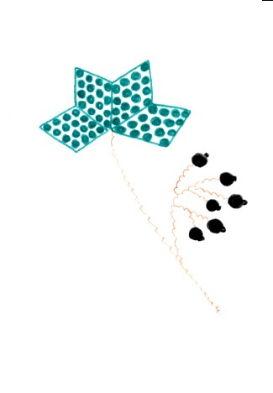

Урок 2. Изготовление лебедя.
Цели и задачи урока.
- Освоение технологии чередования бусин и пайеток.
- Научить создавать предметы украшения интерьера, нанизывая бусы и пайетки на проволоку.
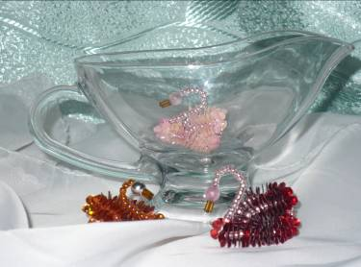
- Познакомить с некоторыми видами украшений и их применений.
- Развивать чувство восприятия красивого в природе и искусстве, умение работать по представлению.
- Воспитывать эстетический вкус, с помощью различных способов составления композиций, умения делать выбор, оценивать свои знания и результаты труда.

Ход урока.
I. Организация урока. Инструктаж по технике безопасности.
II. Объяснение нового материала с использованием слайдов.
III. Практическая работа.
- Моделирование фигурки лебедя в графическом редакторе Paint
- Составление технологической карты в Microsoft Word
- Нанизывание бус и пайеток на проволоку и изготовление лебедя с помощью технологической карты.
- Составление композиции для оформления интерьера.
IV. Итог урока. Оценка.

Технологическая карта «Лебедь»
№п/п | Действие | Рисунок | Инструменты  И  материалы
1 | Отмерить проволоку 40-60 см и отрезать | _________________________ | Медная проволока,  ножницы
2 | Надеть на середину проволоки две стеклярусины и перегнуть пополам |  | Стеклярус, проволока
3 | Соединить концы проволоки и надеть 9-12 бусинок | 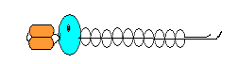 | Стеклярус, проволока,  бусины
4 | Разъединить концы проволоки и набрать по12 бусинок, чередуя их с пайетками | 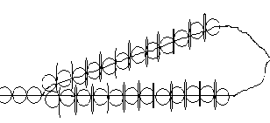 | Стеклярус, проволока,  бусы, пайетки
5 | Соединить концы проволоки и набрать три бусинки | 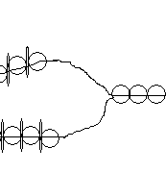 | Те же
6 | Разъединить концы проволоки и набрать 9 бусинок, чередуя их с пайетками | 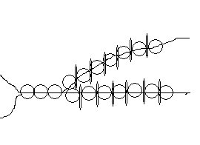 | Те же
7 | Сформировать крылышки, закрепить концы проволоки | 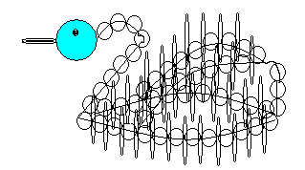 | Плоскогубцы, ножницы
8 | Оформить композицию | 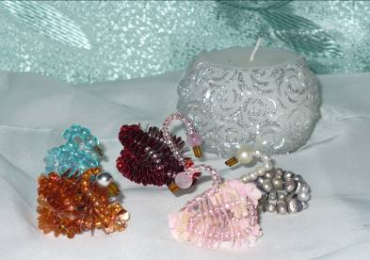 | Фигурки птиц, аксессуары.

Урок 4. Бисерное ткачество.

Цели и задачи урока.
- Освоить приёмы изготовления станочка для ткачества.
- Научить создавать предметы украшения интерьера в технике ткачества.
- Развивать чувство восприятия красивого в природе и искусстве, умение работать по представлению.
- Воспитывать эстетический вкус, с помощью различных способов составления композиций, умения делать выбор, оценивать свои знания и результаты труда.

Ход урока.
I. Организация урока. Инструктаж по технике безопасности.
II. Объяснение нового материала.
- Историческая справка.
- Демонстрация разных видов станков для ткачества
- Процесс изготовления простейшего станочка (поэтапное объяснение)
III. Практическая работа.
1) Изготовление основы 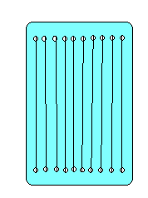
2) Натяжение нитей
3) Изготовление картинки в технике ткачества с использованием схем.

IV. Итог урока. Оценка.
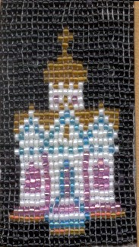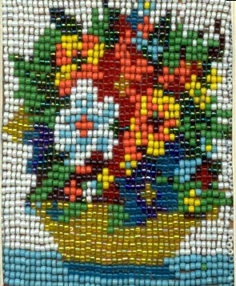

Урок 3. По мотивам Русского Севера. Низание на леску.
Цели и задачи урока.
- Изучение народных традиций и древних ремёсел своего Края.
- Научить создавать предметы украшения, нанизывая бисер и бусы на леску.
- Познакомить с национальными видами шейных украшений.
- Развивать чувство восприятия красивого в природе и искусстве, умение работать по представлению.
- Воспитывать любовь к народным традициям.
Ход урока.
I Организация урока. Инструктаж по технике безопасности.
II. Историческая справка.
Разбежались звёзды, как олени,
в небе синем.
Ходит месяц однобокий
между ними…
Сурова природа Крайнего Севера. По три-четыре месяца длится полярная ночь в этих районах. Зато как радуются жители тайги и тундры возвращению солнца… Вот свет его разорвал мрак ночи, огненный край шара показался из-за горизонта. С каждым днём удлиняется путь солнца, совершаемый по небу, приходят белые ночи, а за ними круглосуточный полярный день.
Декоративное бытовое искусство, созданное народами Севера, неотделимо от своеобразия этой земли, её флоры и фауны.
Здесь мы встречаемся с художественной интерпретацией всего того, что окружает в этих условиях человека, с чем связана его жизнь.
Это космические образы – солнце, луна, звёзды, северное сияние с его неповторимыми ритмами и красками, запечатлённые в реалистических, достоверных, а также в условных, символических мотивах. Это плоскостные изображения животных и птиц, деревьев, цветов, побегов, ростков. Своеобразно обобщённые, ритмичные, приведённые к условной декоративной форме; древние языческие символы, смысл которых и сегодня не подлежит дешифровке.
Особенно характерен для декоративного искусства этих народов образ северного оленя. Жители Севера очень тонко ощущали его красоту и пластичность. Рога северного оленя, их строгая ритмическая красота давали художникам богатейшую возможность для разнообразных интерпретаций. Характерны для северного декоративного народного искусства образы птиц, особенно гагары (символ верности, постоянства, тепла, любви) и розовой чайки. Не даром мастерами орнаментального искусства предпочитаемы эти цвета: белый – снег, чёрный – гагара, розовый – чайка.
Меховая мозаика – самое распространённое на Крайнем Севере искусство. Она служит украшением предметов одежды и бытовых предметов. Типичной отделкой предметов одежды из оленьих шкур является вышивка бисером. Старинный бисер, который продавали и выменивали на меха купцы, очень разнообразен по размерам и расцветки. Изделия, выполненные им, очень живописны.
В настоящее время старинный бисер в новых вещах заменяется фабричным глушённым стеклянным бисером. Но старинный бисер ценится самими мастерами очень высоко. Его бережно перешивают со старых, пришедших в ветхость изделий, на новые.
Мастерицы создают орнаменты из бисера путём цветового и ритмического подбора, сочетания с фоном. В бисерных каймах участвуют характерные тёплые золотистые и красноватые тона бисера, есть голубой, чёрный, белый. Все бисерные композиции построены на строгих геометрических соотношениях.

III. Знакомство с некоторыми видами шейных украшений народов Севера, изготовленных способом ажурного плетения с сохранением народных традиций, применением орнаментальных мотивов.
IV. Практическая работа.
Простую цепочку из бисера можно сплести в две нити с помощью тонкой лески или вощёной нити. В зависимости от назначения цепочки могут быть узкими и широкими, короткими и длинными, однотонными и разноцветными.
Для изготовления однорядной цепочки берём леску длиной до 1,5 метра.
- На середину лески наберите первый ряд цепочки из четырёх бисерин или мелких бус.
- Придерживая большим и указательным пальцами левой руки, правой рукой проденьте правый конец лески в первую бисерину ряда навстречу левому концу лески так, чтобы концы лески скрестились в первой бисерине – связке.
- Притяните леску.


- Концы лески теперь находятся по разные стороны бисеринки, образуя первое колечко цепочки в виде крестика. Теперь сделайте второе колечко – крестик: на правую леску набираем две бисерины. А на левую – одну.
- Продеваем левый конец во вторую бисерину второго крестика навстречу правой лески и протягиваем концы. Получилось второе колечко – крестик.
- Также нанизывается третье и все последующие колечки – крестики.

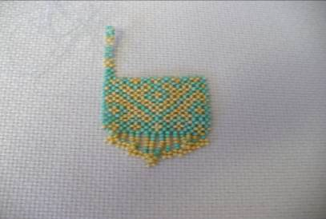

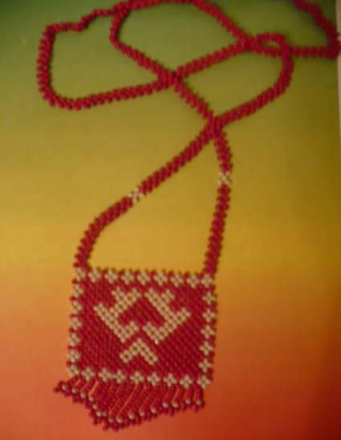

V. Итоги урока. Оценки.

Интегрированный урок по технологии (компьютерное моделирование и обслуживающий труд).
Занятие 1. Моделирование стрекозы в программе Paint (время проведения:45 минут)
(учитель Н.В.Сафронова)

Цели и задачи урока.
1.Освоение способов простейшего моделирования с помощью графического редактора Paint.
2.Создание эскизов для практической работы по разделу: бисерное рукоделие.
3.Развитие цветового восприятия. Градация светлого и темного, яркого и блеклого, интенсивного и мягкого.
4.Воспитание эстетического вкуса с помощью различных способов моделирования, умения делать выбор, оценивать свои знания и результаты труда.
Ход урока.
- Организация урока. Инструктаж по ТБ.
- Объяснение нового материала с использованием Компьютерных технологий (просмотр слайдов «Моделирование стрекозы»)
- Работа в программе Paint по предложенному алгоритму действий, изложенному в технологической карте.
- Индивидуальный инструктаж.
- Подведение итогов. Оценка.
- Задачи проектирования изделий из бисера.

Содержание урока

Моделирование стрекозы в графическом редакторе Paint.
Для того чтобы смоделировать стрекозу необходимо определить особенности строения насекомого. Скажите, на кого похожа стрекоза?
Стрекоза похожа на бабочку. А что у них общего?
- Обе половинки у этих насекомых симметричны. Если вырезать бабочку или стрекозу из бумаги и сложить пополам, то обе половинки совпадут.
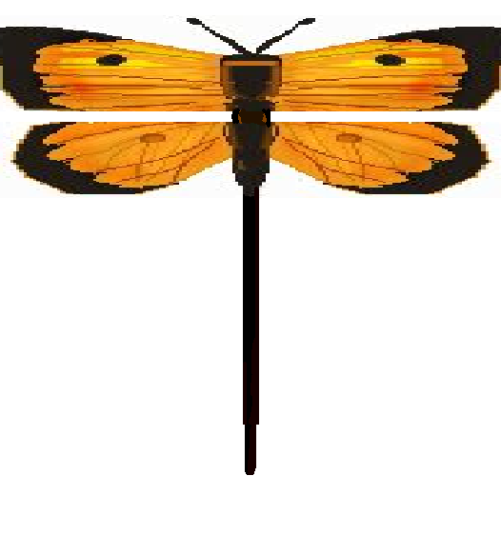

- В каком случае фигурка стрекозы будет точнее выполнена:
- если будем рисовать фигурку полностью?
- или нарисуем половинку, скопируем, повернём и приложим одну к другой?
- Для того чтобы выполнить модель стрекозы будем работать по технологической карте, в которой указан алгоритм действий

Технологическая карта «Моделирование стрекозы»
Последовательность выполнения операций | Графическое изображение | Инструменты и приспособления
Открыть программу Paint и используя инструмент Эллипс и клавишу Shift нарисовать окружность – это будет голова стрекозы. |  | Инструменты для рисования в программе  Paint
Взять инструмент Заливка и закрасить круг |  | Инструменты для рисования в программе  Paint
Взять инструмент Эллипс (сплошное заполнение) и нарисовать чёрный маленький кружок – это будет глаз. Скопировать его с помощью инструмента Выделение и меню Правка. |  | Инструменты для рисования в программе  Paint, меню Правка
Используя инструмент Выделение смоделировать голову с глазами |  | Инструменты для рисования в программе  Paint
Используя инструмент Эллипс (сплошное заполнение) и клавишу Shift нарисовать бусинку, такого же цвета как голова |  | Инструменты для рисования в программе  Paint
Смоделировать туловище стрекозы, копируя бусины. |  | Инструменты для рисования в программе  Paint, меню Правка
Нарисовать крылышки, используя Эллипс (без заливки) |  | Инструменты для рисования в программе  Paint
Нарисовать бусинку, скопировать и разместить на крылышках |    | Инструменты для рисования в программе  Paint
Смоделировать половинку стрекозы |  | Инструменты для рисования в программе  Paint, меню Правка
Используя меню Правка, скопировать изображение и через меню Рисунок повернуть его слева направо |  | Инструменты для рисования в программе  Paint, меню Правка, Рисунок
Смоделировать стрекозу с помощью инструмента Выделение и наложением деталей одной на другую |  | Инструменты для рисования в программе  Paint, меню Правка

Заключительный этап урока: подведение итогов; оценка; задачи проектирования изделий из бисера.

Литература:
1. Н.М. Конышева. Секреты мастеров. М; АО «Московские учебники»,2000г.
2.Е.А. Гурбина. Традиции русской народной культуры.
В.; издательство «Учитель»,2007г.
3.Л.В. Базулина И.В. Новикова Бисер, Ярославль: «Академия развития», 1999 г.
4.Марина Ляукина, Бисер, М.: «АСТ – Пресс», 1998 г.
5.Елена Артамонова, Украшение и сувениры из бисера М.: «Эксмо – Пресс»,2000г.
6.А. Могина, Изделия из бисера» (колье, серьги, игрушки) М.: «Эксмо – Пресс»,2000г.
7.Данателла Чиотти, Бисер, М.: Издательский дом «Ниола 21 в», 2002.
8.Журналы по рукоделию «Anna», «Susanna», «Лена», «Кристина», «Диана» и др. 2000-2007гг.
9. Л.Аполозова. Бисероплетение. М.; «Культура и традиции», 1998г.
10. Г. Сальникова. Радуга на снегу. Культура, традиционное и современное искусство народов Крайнего Севера. М.; «Молодая гвардия», 1990г.

